**COLOMBIA Y SU RIQUEZA HIDROGRÁFICA.**

Colombia cuenta con uno de los mayores recursos hídricos del continente, ya que el promedio anual de lluvias es alto. Los ríos corren en tres direcciones: los del norte desembocan en el mar Caribe, aunque pueden haber nacido en el sur, los del occidente que llegan al océano Pacífico y los del oriente desembocan a los Ríos Orinoco y Amazonas. Colombia cuenta con tres vertientes principales, pacífica, oriental y occidental.

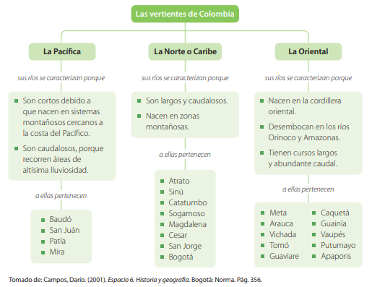

Los principales recursos hídricos que posee Colombia son:

1. **Aguas oceánicas:** Están conformadas por los océanos Atlántico y Pacifico, y por el Mar Caribe. Estas extensiones de agua son importantes para nuestro país en actividades comerciales, pesqueras y turísticas.
2. **Los Ríos:** son extensiones de agua que recorren el territorio Colombiano y que, generalmente, desembocan en los mares. Los lugares donde nacen reciben el nombre de centros hidrográficos, siendo los más importantes el Macizo Colombiano y el Nudo de los Pastos, en el sur del país; el Cerro de Caramanta y el Nudo de Paramillo, en la cordillera Occidental, y el páramo de Sumapaz, en Cundinamarca. Los principales ríos de Colombia son: Sinú, San Juan, Baudó, Catatumbo, Magdalena, Cauca, Putumayo, Patía, Arauca, Amazonas, Orinoco y Vichada.
3. **Las Lagunas:** Son depósitos naturales de agua que contienen gran variedad de especies animales y vegetales. Las más importantes son: La laguna de Tota, en Boyacá, Guatavita y Fúquene en Cundinamarca.
4. **Embalses y Represas:** son lagos artificiales creados por el hombre y utilizados para el suministro de agua, para la generación de energía y en actividades pesqueras. Los embalses más importantes son Chivor, en Boyacá; Chingaza, en Cundinamarca, y Anchivayá, en el Valle del Cauca.
5. **Las Ciénagas:** Son aguas depositadas cuyo fondo es fangoso. Se forman en la desembocadura de los ríos, y las principales están localizadas en los valles bajos de los ríos Atrato, Magdalena, San Jorge y Sinú.
6. **Aguas Subterráneas:** Son las aguas que ocupan los espacios de manto rocoso y roca sólida, bajo la superficie terrestre.

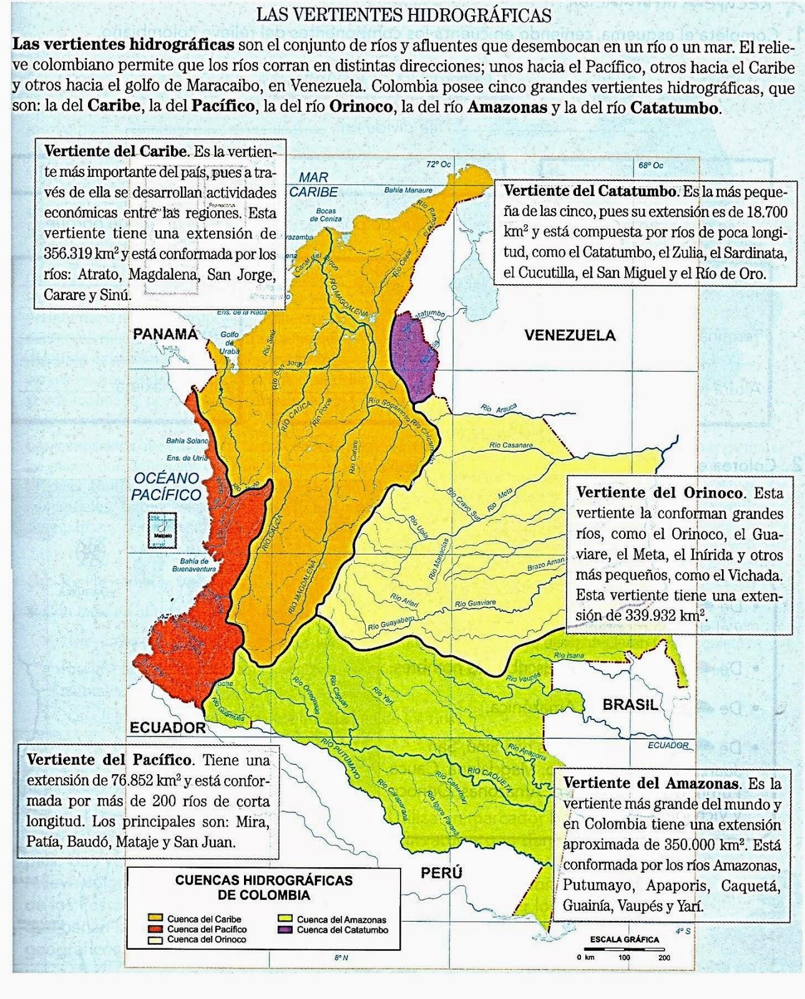

**ACTIVIDADES.**

1. ¿Qué es hidrografía?
2. ¿Cuáles son los seis tipos de agua que se pueden encontrar en la hidrografía Colombiana?
3. ¿Cuáles son los ríos más caudalosos de Colombia?
4. ¿Cuáles son las vertientes hidrográficas de Colombia?
5. ¿Cuáles son los ríos que forman cada una de las vertientes hidrográficas de Colombia?
6. ¿Por qué son importantes los ríos en Colombia?
7. Consultar los siguientes términos:

Estrella fluvial.

Centros hídricos.

1. situar en el mapa los ríos de Colombia y colocar el nombre a cada uno.

